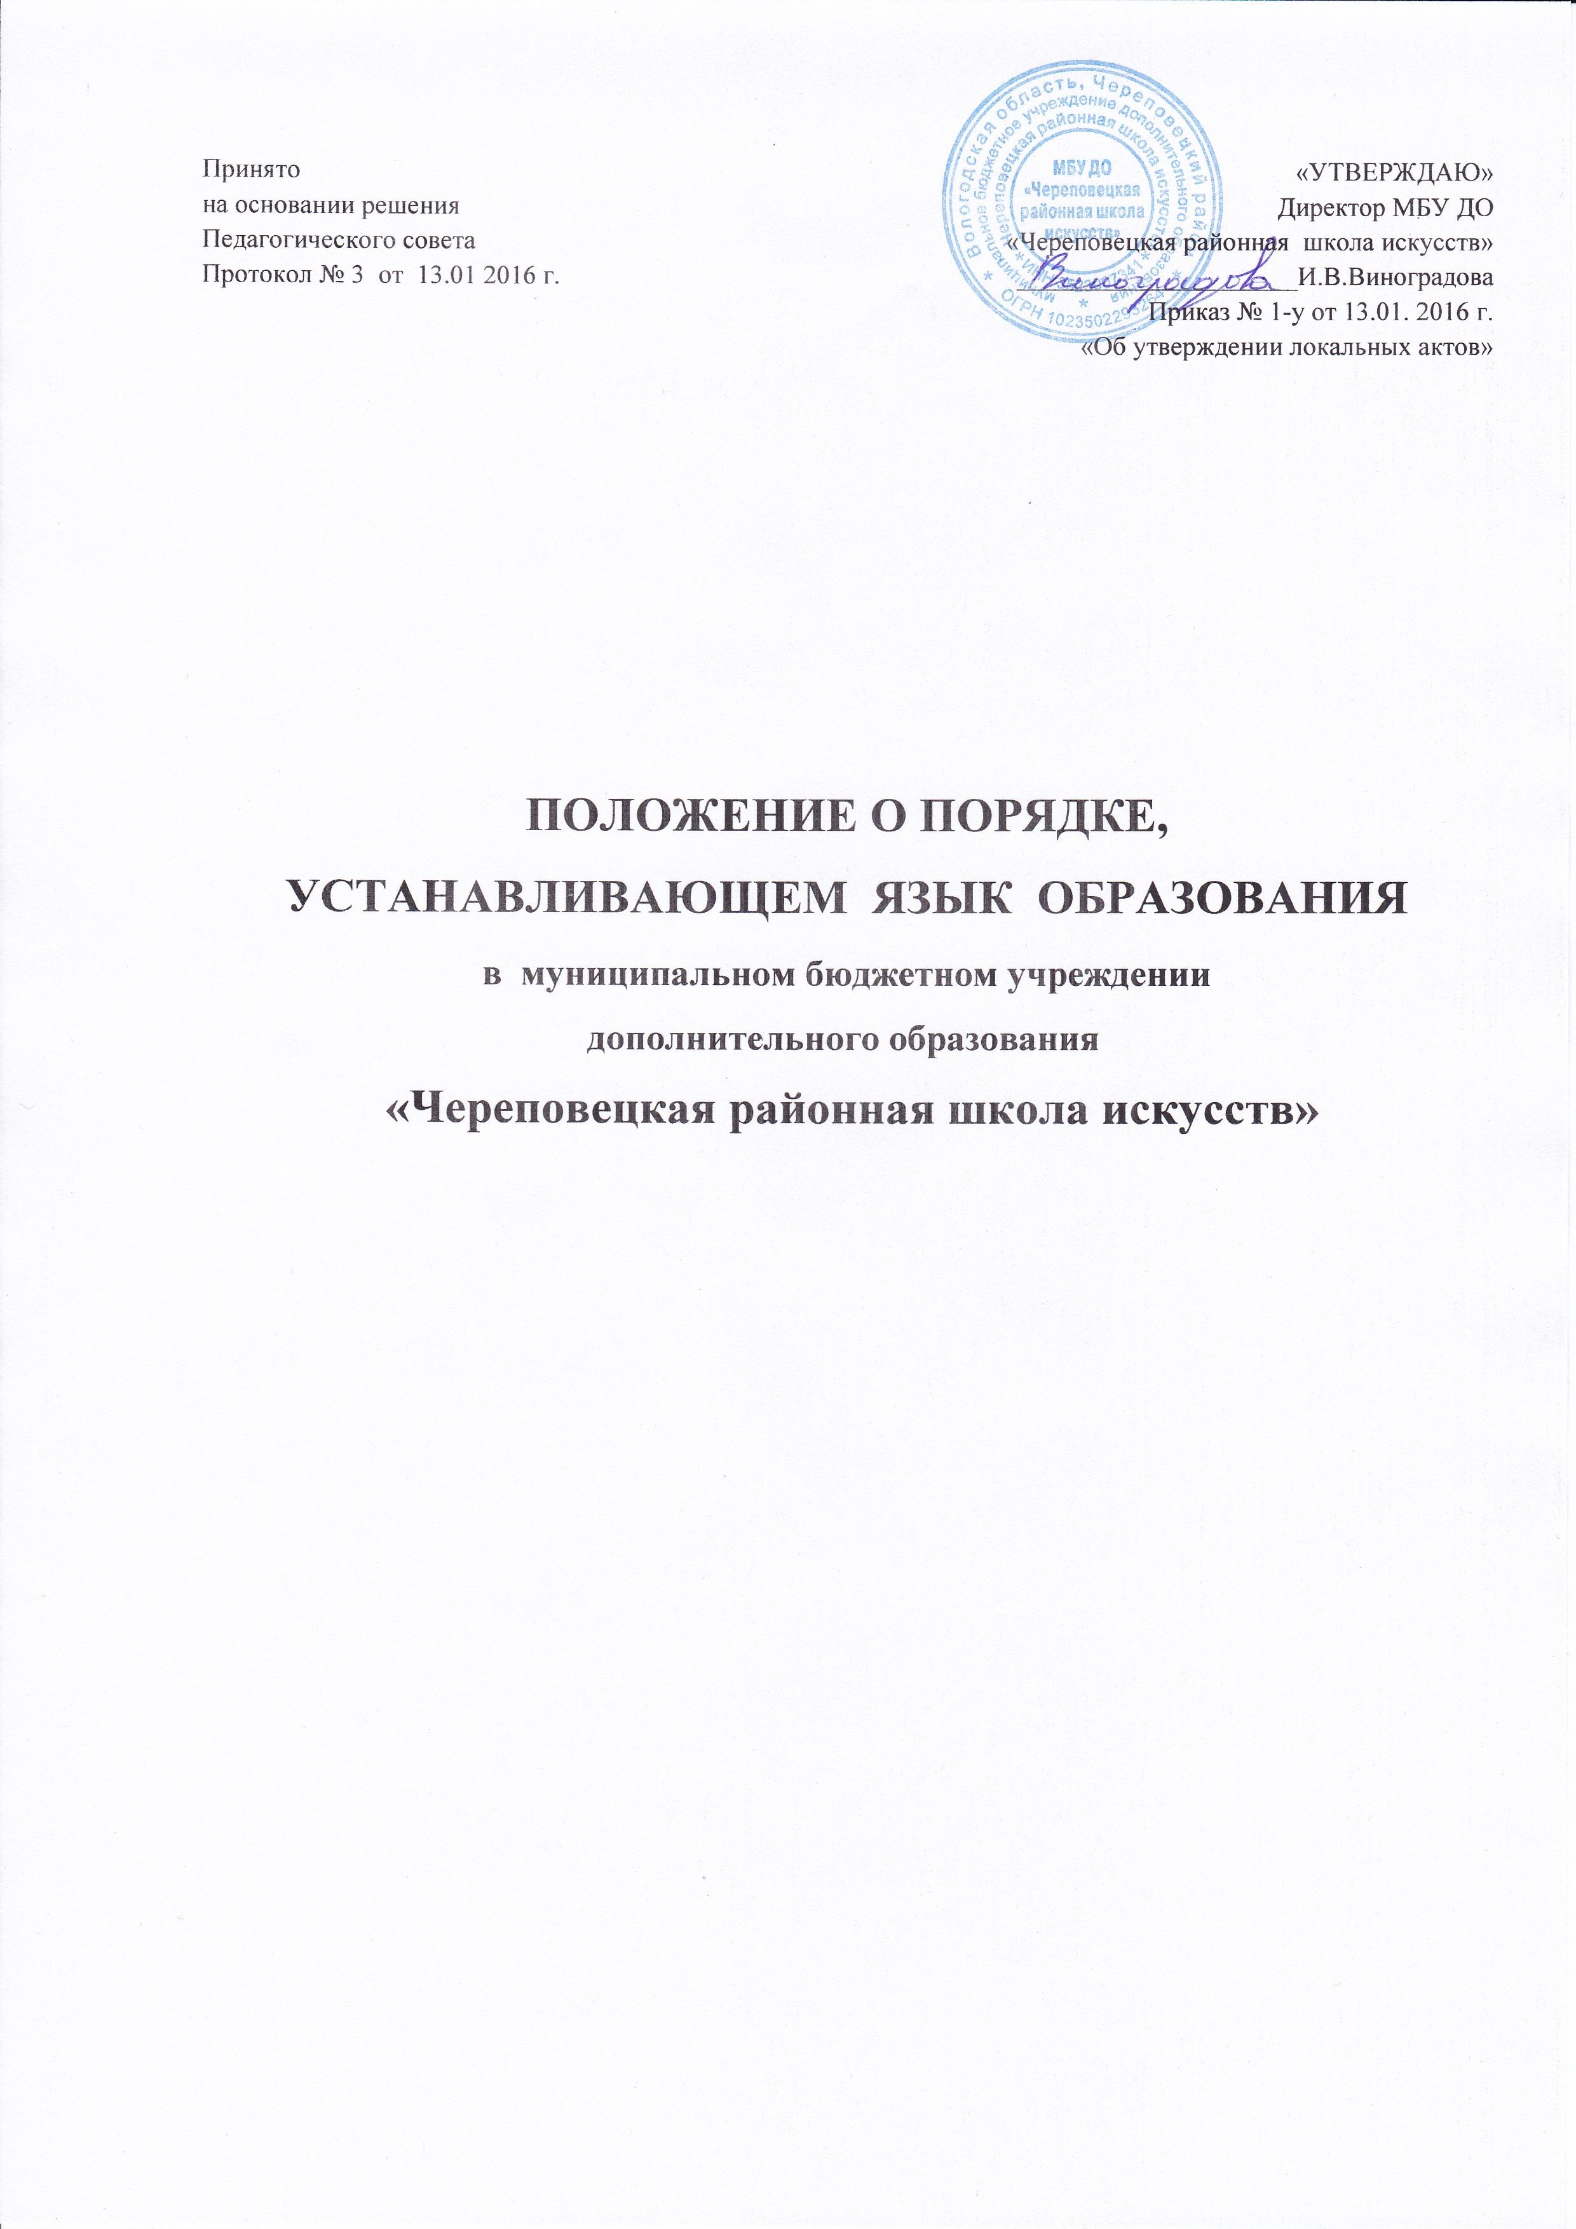
I. Общие положения
1.1. Настоящее Положение о порядке, устанавливающем язык образования (далее по тексту – Положение) в МБУ ДО «Череповецкая районная школа искусств» (далее по тексту – Школа) разработано в соответствии со статьей 14 «Язык образования» Федерального закона «Об образовании в Российской Федерации» от 29.12.2012 № 273-ФЗ.
1.2. В Российской Федерации гарантируется получение образования на государственном языке Российской Федерации, а также выбор языка обучения и воспитания в пределах возможностей, предоставляемых системой образования.

II. Язык образования в Школе
2.1. В Школе образовательная деятельность осуществляется на русском языке - государственном языке Российской Федерации.
2.2. Документы об образовании и об обучении в Школе оформляются на русском языке.
2.3. В образовательном процессе используются термины и обозначения на итальянском и французском (немецком, английском) языках, которые в обязательном порядке должны быть переведены на русский язык и объяснены учащимся на русском языке.

